
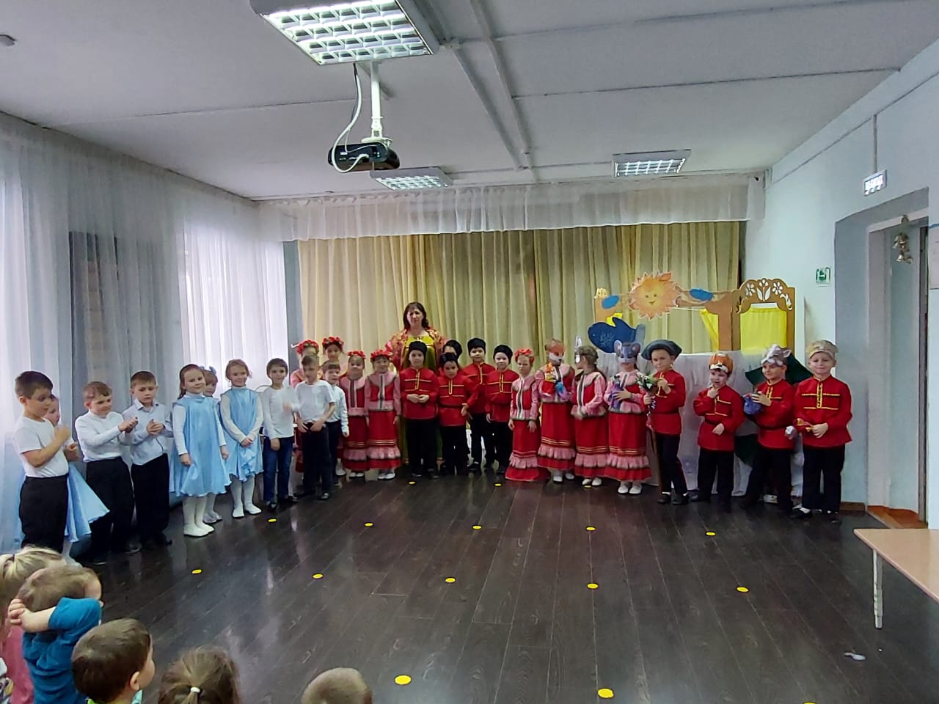
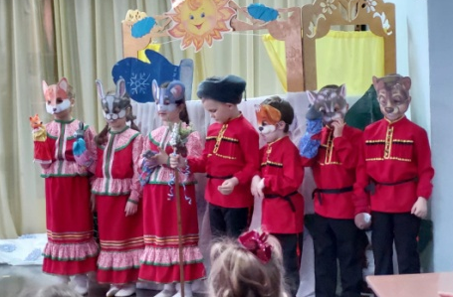
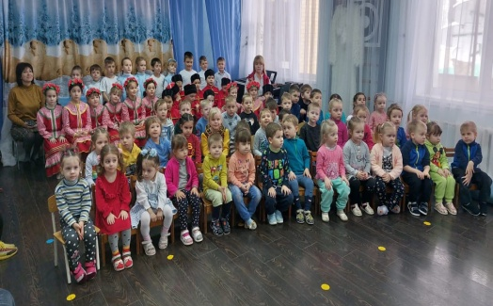
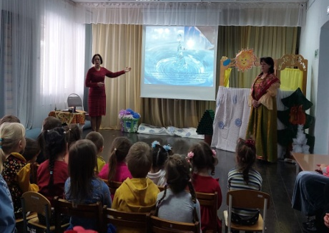

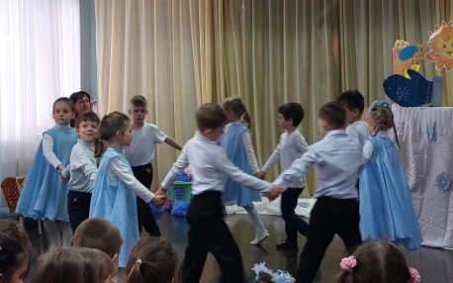
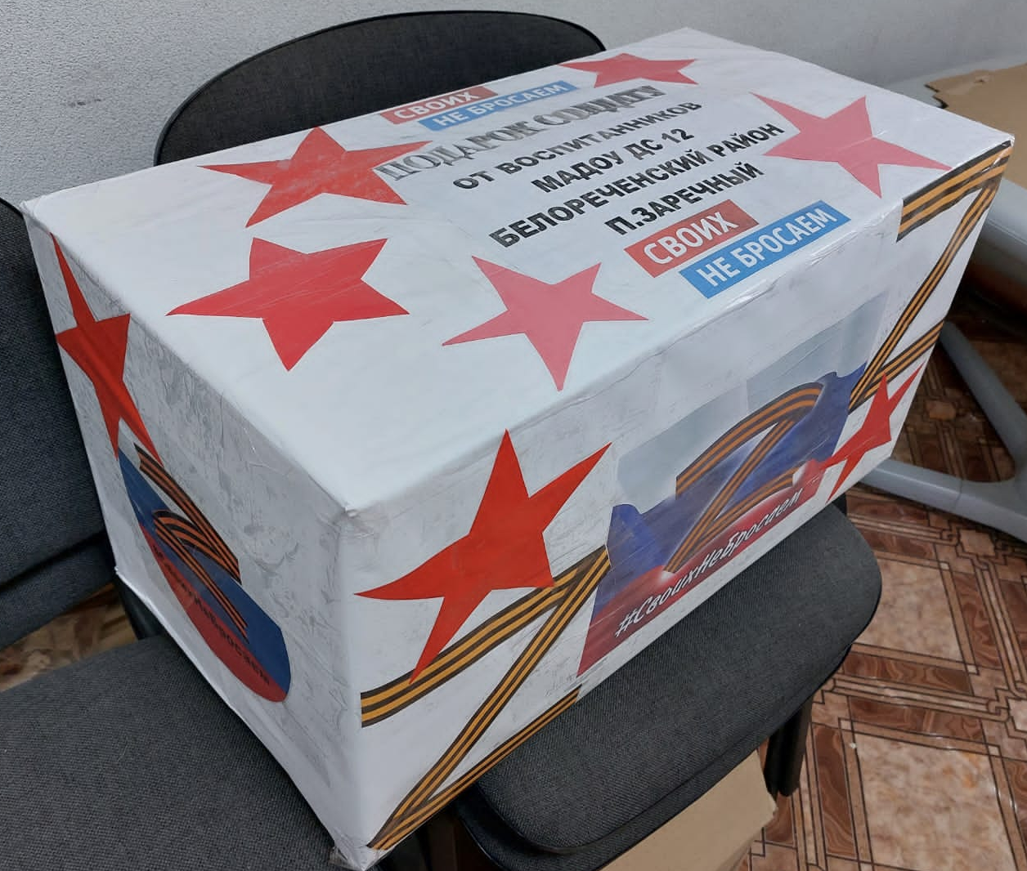
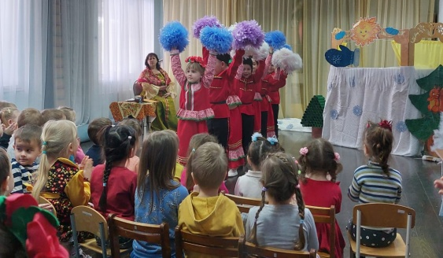
Всё про то, как мы живём!
15 февраля православные отмечали великое Сретение Господне. В этот день Церковь вспоминает события, описанные в Евангелии от Луки — встречу со старцем Симеоном младенца Иисуса в Иерусалимском храме на сороковой день после Рождества. В день Сретенья Господня впервые зима с весной встречаются. В этот день зима борется с летом: кому идти вперед, кому назад.
В нашем детском саду этот праздник не остался без внимания. Дети познакомились с историей возникновения праздника, значением слова «сретение», (что означает «встреча») и разными трактовками и праздника в православной и народной культуре (обычаями и обрядами). Воспитанники группы №1 исполнили танец. Итогом мероприятия был показ сказки «Рукавичка», подготовленной ребятами группы №2
Детвора получила массу положительных эмоций от увиденного и услышанного ими.
Акция: «Подарок солдату».
Воспитанники и коллектив МАДОУ Д/С 12 приняли участие во все российской акции «Подарок солдату», приуроченной к празднику 23 февраля «День Защитника Отечества».
Выражаем большую благодарность всем, кто принял активное участие в акции!

